LÝ THUYẾT THIẾT KẾ
AG DESIGN PLATFORM

THÔNG TIN CHUNG:

Ngày tạo: | 29/10/2009
Tác giả: | Phạm Ngọc Quang
Mục đích: | Đặt nền tảng cho thiết kế
Người đọc: | - Tất cả mọi người
Thông tin khác: | Tài liệu này phân tích sâu nền tương đối “khó đọc”

GIỚI THIỆU
Trong đời sống thường ngày, chúng ta thường nghe và nói rất nhiều về thiết kế ví dụ Thiết kế nhà, thiết kế thời trang, thiết kế đồ họa .v.v thậm chí thiết kế cuộc gặp, thiết kế cuộc đời. Vậy thiết kế là gì? Bản chất của thiết kế là gì? Làm thế nào để thiết kế tốt?
Nếu chúng ta hiểu được lý thuyết thiết kế chúng ta sẽ:
- Làm chủ được quá trình thiết kế, sáng tạo
- Enjoy công việc thiết kế. Việc thiết kế không phải là công việc mà là thú vui
- Tăng chất lượng sản phẩm
Bản thân tôi, học năm thứ 5 trường đại học Bách khoa Budapest, tôi được giao nhiệm vụ “thiết kế mạch điện”. Lúc đó, tôi băn khoăn và không có khái niệm gì về thiết kế - một từ rất thông dụng và bị lạm dụng.
Sau nhiều năm tìm hiểu, học hỏi, nay tôi tổng kết quan điểm hiểu biết của mình về Thiết kế. Nếu bạn hiểu bản chất, bạn sẽ thấy:
- Có nhiều việc không phải là thiết kế, nhưng người ta gọi là thiết kế. Chắc là vì họ muốn oai, muốn sử dụng từ “sang”, “hoành tráng”.
- Có nhiều việc không được gọi là thiết kế, nhưng bản chất lại là thiết kế.

Thiết kế là quá trình Sáng tạo. Làm chủ Thiết kế là chìa khóa của Thành công!

LÝ THUYẾT THIẾT KẾ

Mô hình
Lý thuyết thiết kế trong hệ thống Tri thức về thiết kế:
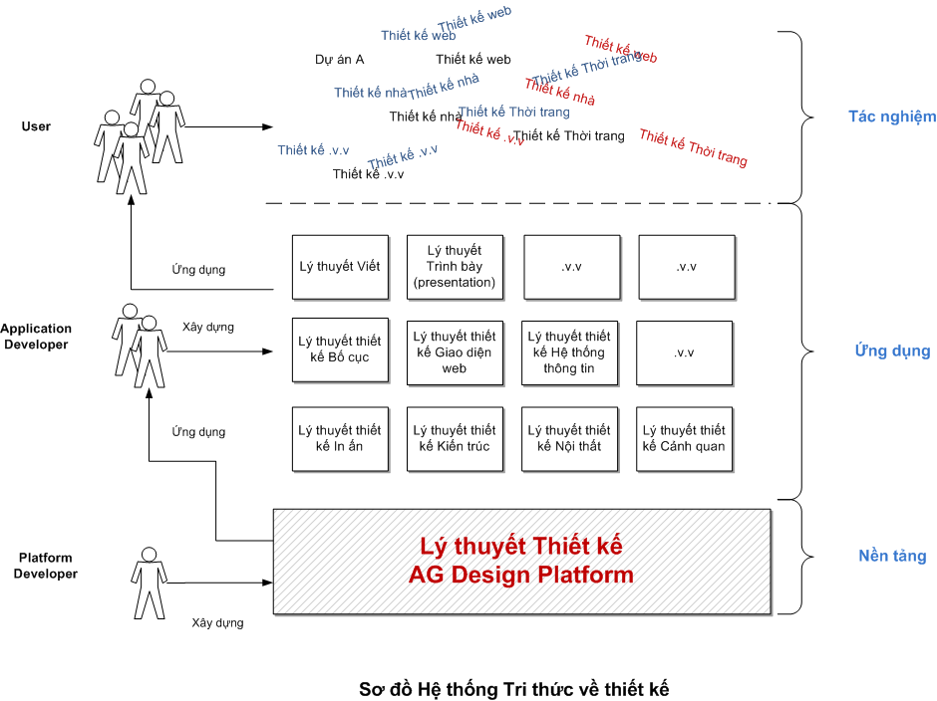

Lý thuyết thiết kế là nền tảng, là “móng” cho hệ thống tri thức về thiết kế.
Hệ thống này gồm 03 phần:
- Những người sử dụng cuối (End User) – là người tác nghiệp, triển khai dự án, thực hiện các công việc cụ thể.
- Những người phát triển các lý thuyết thiết kế cụ thể cho các ngành dựa trên nền tảng Lý thuyết thiết kế.
- Platform Developer là người đặt nền móng cho Thiết kế.
Như vậy, trên cơ sở Lý thuyết thiết kế có thể xây dựng cơ sở lý luận, phương pháp cho rất nhiều ngành: Thời trang, công nghệ thông tin, viết, .v.v.

Cáu trúc của Lý thuyết thiết kế
Lý thuyết gồm:
- Khái niệm
- Cách xây dựng các lý thuyết cụ thể

Cơ sở Tri thức Thiết kế (Design Knowledge Base)
Là hệ thống quản lý tri thức về thiết kế, giúp người sử dụng có thể tìm kiếm, sử dụng thuận tiện.

NỘI DUNG LÝ THUYẾT THIẾT KẾ

Thiết kế
- Thiết kế là quá trình sáng tạo, tìm ra các giải pháp để đạt mục tiêu. Thiết kế là việc giải quyết các mâu thuẫn – giữa nguồn lực và mong muốn.
- Thiết kế là quá trình sáng tạo và khám phá. Sau quá trình thiết kế, chúng ta sẽ biết hơn về mục đích/mong muốn, sự lựa chọn/khả năng, phương pháp, .v.v.
- Thiết kế vừa mang tính khoa học và nghệ thuật
- .v.v
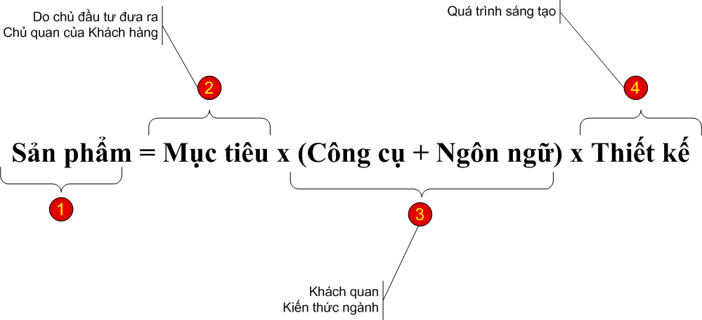

Mục tiêu
Mục tiêu là đầu bài của thiết kế, là user requirement, là đích cần đạt được của quá trình thiết kế.
Thiết kế và Sáng tác Nghệ thuật khác nhau ở mục đích. Sáng tác nghệ thuật cũng là sáng tạo, nhưng mục tiêu của nó là sự khám phá, sự mới mẻ, tìm ra chân lý mới, cảm xúc mới v.v. Khi sáng tác Nghệ thuật thì mục tiêu chưa xác định.
Trong khi đó, Thiết kế là quá trình sáng tạo để tìm ra giải pháp đáp ứng mục tiêu đề ra.
Nói cách khác, đối với thiết kế thì Mục tiêu có trước còn đối với Sáng tác Nghệ thuật thì mục tiêu là không xác định trước.
Ý nghĩa Mục tiêu của thiết kế:
- Cơ sở cho toàn bộ quá trình thiết kế:phân tích, lựa chọn phương án, đánh giá, .v.v.
- Mang tính áp đặt đối với người thiết kế.
- Do chủ đầu tư xác định.

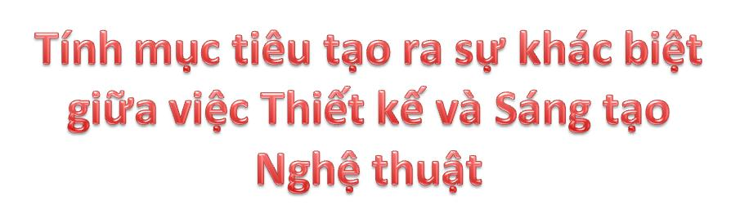

Ngôn ngữ
Ngôn ngữ gồm 2 phần: chất liệu và ngữ pháp

Chất liệu
Chất liệu là “đất” để Người thiết kế sử dụng để Sáng tạo. Mỗi loại hình có chất liệu khác nhau.
- Chất liệu của thiết kế kiến trúc là hình khối, không gian
- Chất liệu của thiết kế bố cục website là hạng mục (web item), là kích thước của trang (độ rộng 800 hay 1024);
- Chất liệu của thiết kế mỹ thuật website là màu sắc, đường nét, họa tiết, .v.v.
Có nhiều ngành gần nhau, sử dụng chất liệu giống nhau nhưng có đặc thù. Ví dụ:
- Thiết kế mỹ thuật website và bộ nhận dạng thương hiệu cùng sử dụng màu sắc, đường nét nhưng màu sắc trong website và bộ nhận dạng thương hiệu khác nhau.
- Thiết kế trang in và trang web cùng sử dụng “trang” nhưng một đằng hiển thị trên màn hình, một đằng trên trang giấy => Có nhiều sự khác nhau.

Ngữ pháp
Ngữ pháp là quy tắc kết hợp các chất liệu. Chúng ta có:
- Ngữ pháp viết: các quy tắc kết hợp từ
- Ngữ pháp màu sắc: các phương pháp pha màu
- Ngữ pháp hình khối: cách kết hợp hình khối với nhau

Sản phẩm/Giải pháp
Giải pháp là phương án kết hợp các “chất liệu” tuân thủ theo “ngữ pháp” để tạo ra sản phẩm đáp ứng Mục tiêu đề ra.
Giải pháp là kết quả của quá trình Sáng tạo.

Quá trình Sản xuất và Tiêu dùng
Có hai quá trình liên quan mật thiết với nhau: Sản xuất <> Tiêu dùng; Sáng tác <> Cảm thụ; Thiết kế <> Sử dụng.
Hai quá trình liên quan mật thiết với nhau, quan hệ biện chứng với nhau:
- Tiêu dùng là Cơ sở để Sản xuất: Sản xuất ra nhằm Mục tiêu Tiêu dùng: sản xuất ra cái thị trường cần chứ không phải ngược lại. Sáng tác để người khác nhận ra cái đẹp, cảm xúc tốt đẹp
- Sản xuất nâng cao Tiêu dùng: Việc thiết kế đẹp làm nâng tầm thẩm mỹ của người xem.
Hai quá trình liên hệ với nhau như sau:
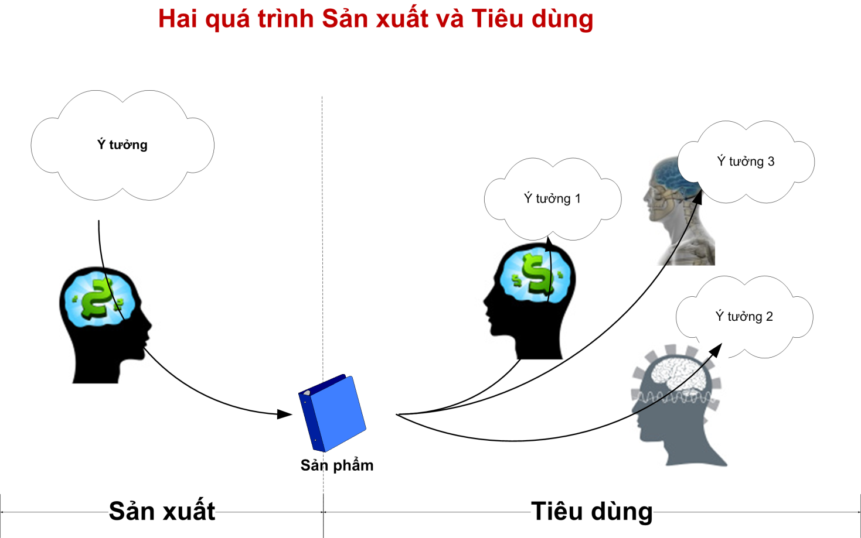

Giá trị của sản phẩm
Giá trị của Sản phẩm nằm ở đâu? Thế nào là sản phẩm thiết kế tốt? Tiêu chí nào đánh giá sản phẩm.
Giá trị sản phẩm nằm ở:
- Trong sản phẩm ?
- Trong nhận thức người cảm thụ?

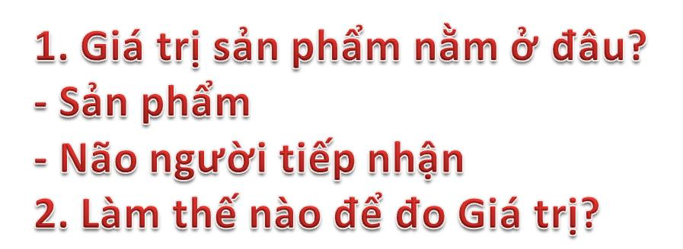

Đây là vấn đề rất quan trọng:
- Nếu giá trị nằm trong sản phẩm => Giá trị tồn tại độc lập với người cảm nhận, và chỉ có duy nhất một giá trị. => Khi tiếp nhận sản phẩm, mọi người đều có cùng đánh giá. Giá trị lúc đó là khách quan, không phụ thuộc vào con người và thời gian.
- Nếu giá trị nằm trong người tiếp nhận, cụ thể là não bộ => Mỗi người đánh giá sản phẩm khác nhau và không phụ thuộc vào Sản phẩm.
Thực tế cho thấy Giá trị của sản phẩm chính là Sự tương tác giữa Người tiếp nhận và Sản phẩm. Giá trị của sản phẩm cần cả 2 yếu tố Sản phẩm và Não bộ.

ỨNG DỤNG LÝ THUYẾT THIẾT KẾ TRONG THỰC TẾ
Từ lý thuyết trên chúng ta rút ra nhiều điều bổ ích:

Một số kết luận
Từ phương trình trên, để thiết kế tốt:
- Xác định mục tiêu rõ ràng: không có mục tiêu => chúng ta bắn vào mục tiêu mù mờ và di động => Khả năng thành công rất thấp. Thiết kế “mò”.
- Việc xác định mục tiêu là rất rất quan trọng và không đơn giản. Mục tiêu phải rõ ràng, cụ thể và có thể đo đếm được. Có thể dựa trên đó xác đánh giá được thiết kế.
- Tính mục đích của quá trình Thiết kế giúp phân biệt Sáng tác Nghệ thuật thuần túy và Làm Nghề. Nói cách khác, Thiết kế là Nghệ thuật vị Nhân sinh chứ không phải Nghệ thuật vị Nghệ thuật. Sự đáp ứng mục tiêu là thước đo quan trọng nhất đối với bản thiết kế.
- Không có cái ĐẸP tuyệt đối. Cái ĐẸP phụ thuộc nhiều vào người tiếp nhận: nhận thức, trình độ, quan điểm sống, văn hóa, .v.v. Việc tìm ĐẸP tuyệt đối giống như tìm lá diêu bông. Về mặt lý trí rất hay, nhưng thực tế không khả thi.
- Muốn Thiết kế tốt cần nắm vững Ngôn ngữ thiết kế: chất liệu và ngữ pháp. Người thiết kế phải có khả năng làm chủ. Không bị phụ thuộc vào công cụ, mà công cụ phải phục vụ ý tưởng.

Xây dựng các lý thuyết Thiết kế đặc thù
Dựa trên nền tảng này, có thể xây dựng nhiều cơ sở cho các ngành thiết kế khác.
Mục tiêu | Mô tả mục tiêu như thế nào cho phù hợp. Tìm ra cách biểu diễn cho hiệu quả, dễ hiểu.
Công cụ | Sử dụng các công cụ gì
Ngôn ngữ | - Chất liệu thiết kế là gì?  - Các quy tắc kết hợp gì?
Thiết kế | Các bước thiết kế

--- HẾT ---

